Fysiotherapie – Oefentherapie

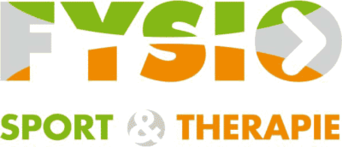 | Fysio sport & Therapie – Midden Brabant  Benatzkystraat 38  5011 ED Tilburg  013-5470257  Contactpersonen:  Hans Pouwer h.pouwer@fysiosport-mb.nl  Ruud van Sambeeck r.sambeeck@fysiosport-mb.nl
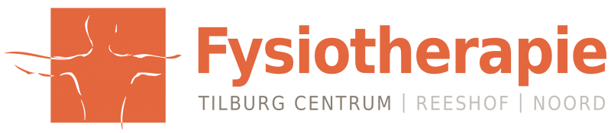 | Fysiotherapie Tilburg Centrum, Reeshof & Noord  Centrum:  Hart van Brabantlaan 301  5038 LC Tilburg  013-4638930  Reeshof:  Ketelhavenplein 243  5045 NE Tilburg  013-5718214  Noord:  Schubertstraat 904  5014 CX Tilburg  013-4552634  Contactpersonen:  Centrum: Sanne Werkhoven  sanne@fysiotherapietilburgcentrum.nl  Reeshof: Sanne Werkhoven  sanne@fysiotherapietilburgreeshof.nl  Noord: Manon Diepenhorst  manon@fysiotherapietilburgnoord.nl
 | Fysiotherapie van de Braak & Maas  Prinsenhoeven 36  5017GC Tilburg  013-5420685  Contactpersoon:  Boet van de Braak  boet@vdbraakenmaas.nl
 | Fysiotherapie van Huijkelom  Groenstraat 139-155  5021 LN Tilburg  013-5353281  Contactpersoon:  Dirk-Jan van Huijkelom  dirkjan@fysiotherapievanhuijkelom.nl  Jannie Jansen  jannie@fysiotherapievanhuijkelom.nl  Frans Breuers  frans@fysiotherapievanhuijkelom.nl
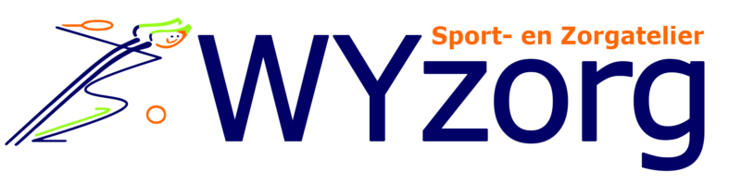 | Sport- en Zorgatelier Oisterwijk  Le Sage ten Broekstraat 2  5062 CT Oisterwijk  085-4868390  Contactpersonen:  Yvonne Petit yvonnepetit@wyzorg.nl  Donate Kepers donatekepers@wyzorg.nl
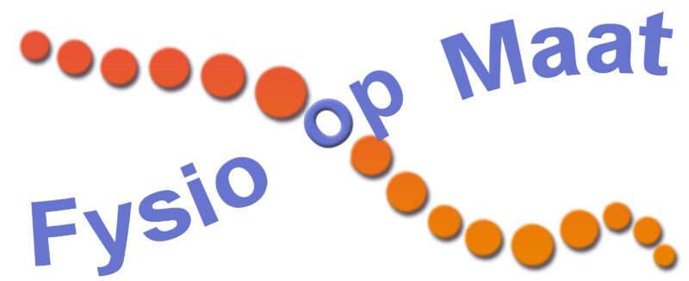 | Fysio op Maat  Conservatoriumlaan 60  5037 TD Tilburg  013-4683910  Contactpersoon:  Eric Janssens eric@fysio-op-maat.nl
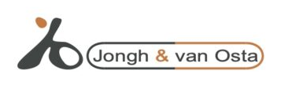 | Jongh & van Osta  Marga Klompélaan 7  5122 BN Rijen  0161-226560  Contactpersoon:  Linda van der Lind  l.vanderlind@jonghenvanosta.nl
 | Fysiotheek Gilze  Augustinastraat 14  5126 GK Gilze  0161-452805  Contactpersoon:  Johnny van Bijsterveldt  johnny@fysiotheekgilze.nl
 | FysioProMotion  Fazantenjachtstraat 26  5042 XB Tilburg  013-4672199  Contactpersoon:  Inge van Beurden  inge@fysiopromotion.nl
 | Thebe Midden-Brabant  Bergstraat 6  5052 BT Goirle  013-5315208  Contactpersoon:  Tinie van Geel  tinie.van.geel@thebe.nl
 | Medifit Fysiotherapie  Locatie Oisterwijk  Moergestelseweg 34  5062 JW Oisterwijk  013-7115125  Contactpersoon:  Marloes Schuurmans  marloess@medifitfysiotherapie.nl
Medifit Fysiotherapie
Locatie de Vennen, Dongen
Deken Batenburgstraat 2
5104CR Dongen
0162-386951

Contactpersoon:
Anna van den Broek
anna@medifitfysiotherapie.nl

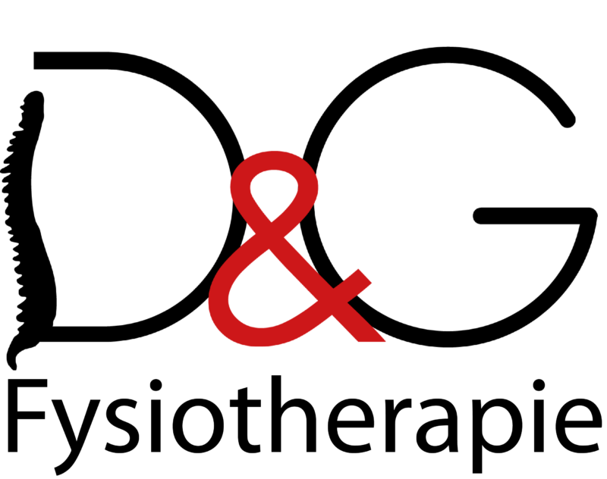 | D & G Fysiotherapie  Verdiplein 88  5049 NP Tilburg  013-4553092  Contactpersoon:  Danny Graf  contact@dg-fysiotherapie.nl
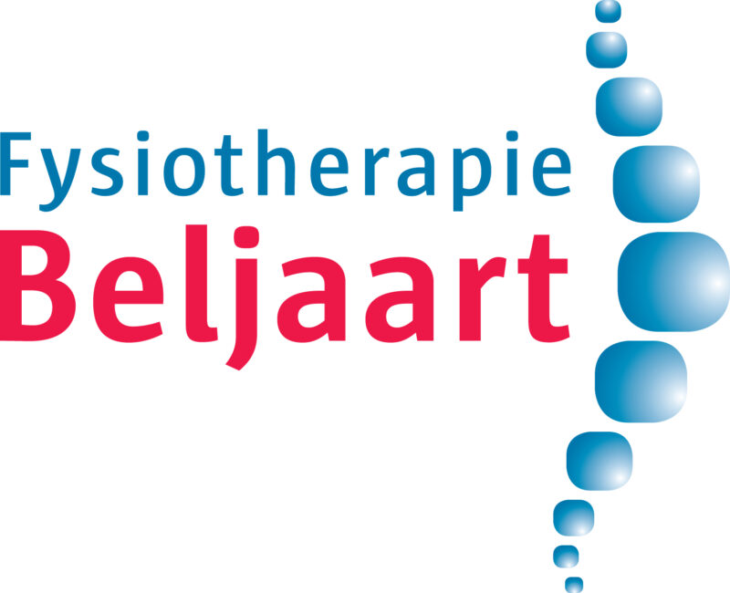 | Fysiotherapie Beljaart  Kloosterpad 13G  5104 JT Dongen  0162-314989  Contactpersoon:  Ankie van den Heuvel  ankievdh@hotmail.com
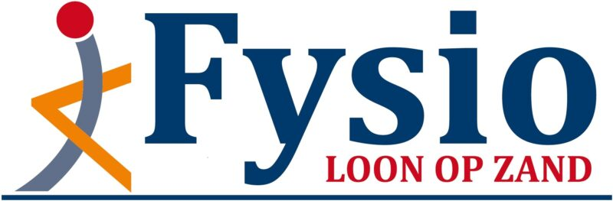 | Fysio Loon op Zand  Kloosterstraat 37  5175 BH Loon op Zand  0416-361248  Contactpersoon:  Anne de Cock  anne@fysioloonopzand.nl
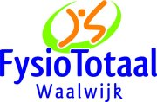 | FysioTotaal Waalwijk  Mozartlaan 3  5144 XW Waalwijk  De Coubertrinlaan 10D  5143 AB Waalwijk  0416-336537  Contactpersoon:  Inge Davids  info@fysiototaalwaalwijk.nl
 | Top Fysiotherapie de Waterleeght – Kaatsheuvel  Vossenbergselaan 2  5171CC Kaatsheuvel  0416-281188  Contactpersoon:  Daan van Weegberg  info@waterleeght.nl
 | Fysiotherapie Flenter  Locatie Koningshaven  Kruisvaardersstraat 32 B  5021 BE Tilburg  013-5366289  Contactpersoon:  Ton de Kort  kruisvaardersstraat@flenter.nl
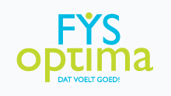 | Fysiotherapie en Trainingscentrum Ellen Buynsters  Gildepad 8  5076 AN Haaren  0411-623358  Contactpersoon:  Ellen Buynsters  info@fysiobuynsters.nl
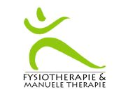 | Fysiotherapie en Manuele therapie Reusel en Lage Mierde  Locatie Reusel:  Schutsboom 10  5541 RW Reusel  0497 – 641817  Locatie Lage Mierde:  Koningshoek 21b  5094 CD Lage Mierde  019 590 2528  Contactperson:  Lisa van den Born  Lisa@fysiotherapiereusel.nl
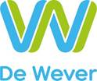 | Tilburg Noord en Oost:  Anske van Densen,  0620458031  a.v.densen@dewever.nl  Tilburg Zuid:  Tom van der Steenhoven  06 83 07 16 43  t.v.d.steenhoven@dewever.nl  Tilburg West:  Evi van den Oetelaar,  06 82 762 562,  e.v.d.oetelaar@dewever.nl

Ergotherapie

Ergotherapie – Fysio sport en therapie
Benatzkystraat 38 en Beethovenlaan 330
5011 ED Tilburg
013-5470257
Contactpersonen:
Leontien Pouwer: l.pouwer@fysiosport-mb.nl
Johan Rovers: j.rovers@fysiosport-mb.nl
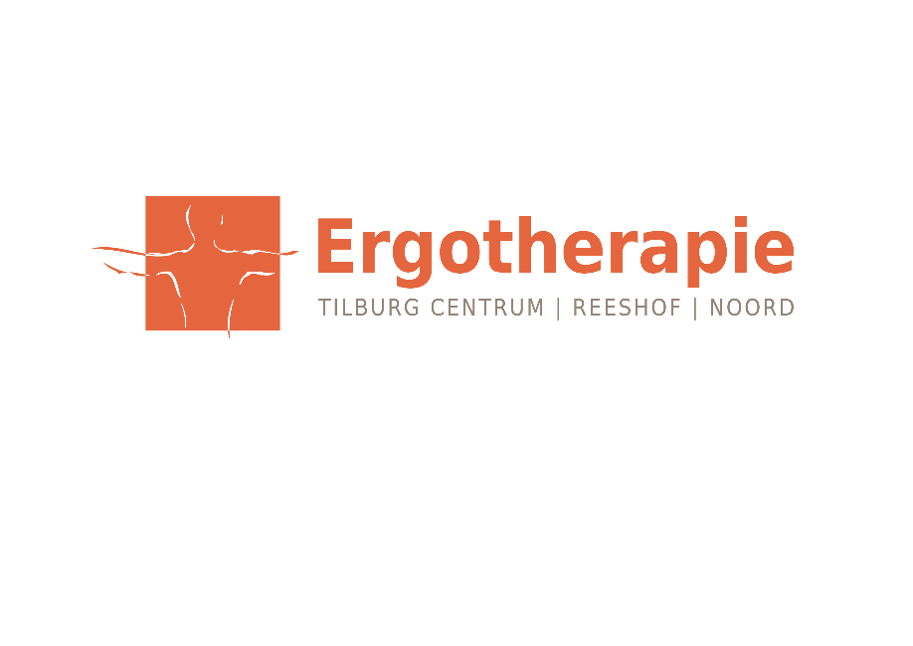 | Ergotherapie Tilburg Centrum - Reeshof – Noord  Hart van Brabantlaan 305 – Tilburg Centrum  Ketelhavenplein 243 – Tilburg Reeshof  Schubertstraat 904 – Tilburg Noord  Contactpersonen:  Leonie van Wijngaarden  013-4638930 – Tilburg Centrum  013-5718214 – Tilburg Reeshof  013-4552634 – Tilburg Noord  leonie@ergotherapietilburgreeshof.nl
 | Ergotherapie Tilburg  Conservatoriumlaan 60  5037DT Tilburg  Contactpersonen:  Lieske Oostelbos  0643184566  lieske@ergotherapietilburg.nl
Ergotherapie Thebe
Bergstraat 6
5051 HC Goirle
088-1171200
Contactpersoon:
Cinthy van Berkel
06-34489028
cinthy.van.berkel@thebe.nl
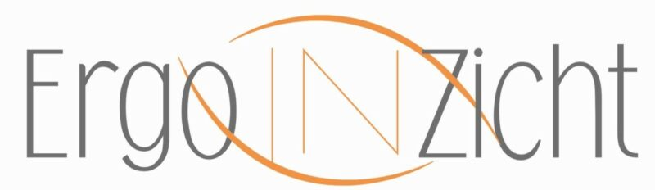 | ErgoINzicht  Locatie Goirle:  Oranjeplein 2c  5051 LW Goirle  Locatie Dongen:  De Vennen  Deken Batenburgstraat 2  5104 CR Dongen  Contactpersoon:  Marloe Gille- Snels  06-52313639  info@ergogoirle.nl
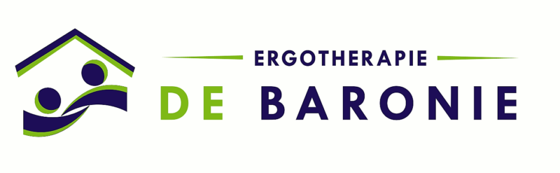 | Ergotherapie de Baronie  Werkregio: Midden Brabant  Alphen, Chaam, Gilze, Molenschot, Galder, Ulvenhout, Bavel, Breda zuid  Contactpersoon:  Suzanne van den Broek  0621277041  info@ergotherapiedebaronie.nl
 | 073 Ergotherapie  Locatie Haaren:  Gildepad 8  5076 AN Haaren  Locatie Udenhout:  Kreitenmolenstraat 26E  5071 BE Udenhout  Contactpersoon:  Nina Hagoort  info@073ergotherapie.nl  073-2032412
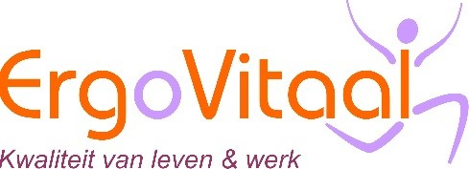 | Ergo Vitaal B.V. Praktijk voor ergotherapie & cognitieve revalidatie  Bezoeklocaties in: Den Bosch, Kaatsheuvel , Vlijmen, Waalwijk & Waspik  Contactpersoon:  Margot van de Wouw-Heijster  06-48565903 / 0416 560246  info@ergo-vitaal.nl

Diëtiek

 | Diëtisten praktijk Leefstijl en Dieet  Ketelhavenplein 248  5045 NE Tilburg  telefoonnummer: 013-2134059  contactpersoon:  Sandra Somers sandra@leefstijlendieet.nl

Logopedie

 | Logopediepraktijk Irma Sparidans  Prinsenhoeven 26  5017 GC Tilburg  013-5445151  Contactpersoon:  Irma Sparidans info@logopedie-irmasparidans.nl
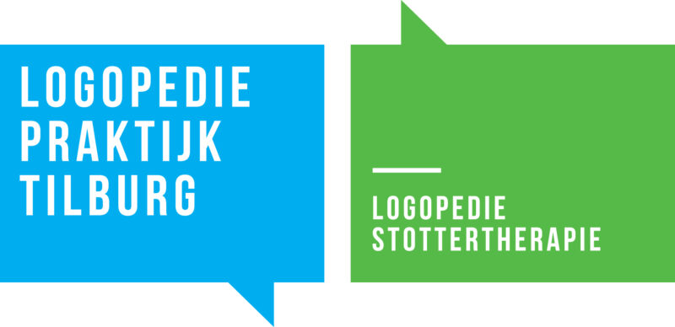 | Logopediepraktijk Tilburg  Centrum: Hoefstraat 197-4, 5014 NK Tilburg  West: Lage Witsiebaan 76, 5042 DB Tilburg  Reeshof: Dalemdreef 29D, 5035 LZ Tilburg  Goirle: Oranjeplein 2C, 5051 LW Goirle  Contactpersonen:  Mirjam Sparidans mirjamsparidans@logopediepraktijktilburg.nl  06-38764498  Iris van den Berg  info@logopediepraktijktilburg.nl  06-18129976
 | Logopediepraktijk van Gogh  Beeklaan 122  5032 AH Tilburg  013-4679266  Contactpesoon:  Veronique van Gogh  logopedievangogh@home.nl
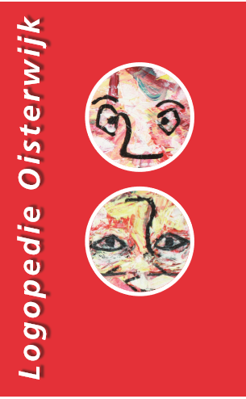 | Logopedie Oisterwijk  Moergestelseweg 34  5062 JW Oisterwijk  013-5216899  Astrid van Noije  a.vannoije@logopedie-oisterwijk.nl

Maatschappelijk werk en NAH-begeleiding

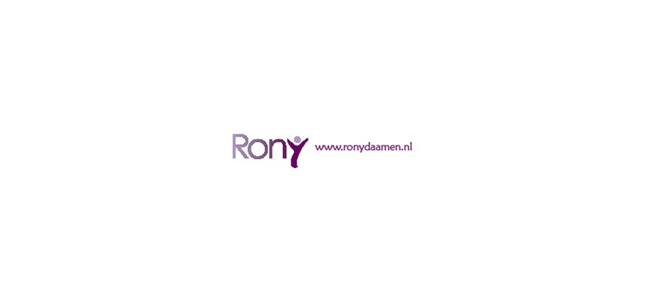 | Rony Daamen Maatschappelijk werk, Begeleiding, Familiezorg  Kievit 58  5508 KX Veldhoven (werkt ambulant in regio Tilburg)  06 -20741471  Contactpersoon:  Rony Daamen  info@ronydaamen.nl
 | Praktijk Naderbij voor (ambulante) NAH-begeleiding en coaching  Ruynemanstraat 24  5012 JG Tilburg  06 -19752595  www.naderbij.nl  Contactpersoon:  Ingrid Eijkelkamp  info@naderbij.nl
 | NAH thuis, begeleiding en coaching van mensen met NAH in eigen thuissituatie  06-29304069  www.nah-thuis.nl  Contactpersoon:  Judith van Hees  info@nah-thuis.nl
 | HelpjeGraag, Ambulante NAH begeleiding en ondersteuning op maat in de eigen omgeving  06-41428742  www.helpjegraag.nl  Contactpersoon:  Régine van Oss  info@helpjegraag.nl

Psychologie

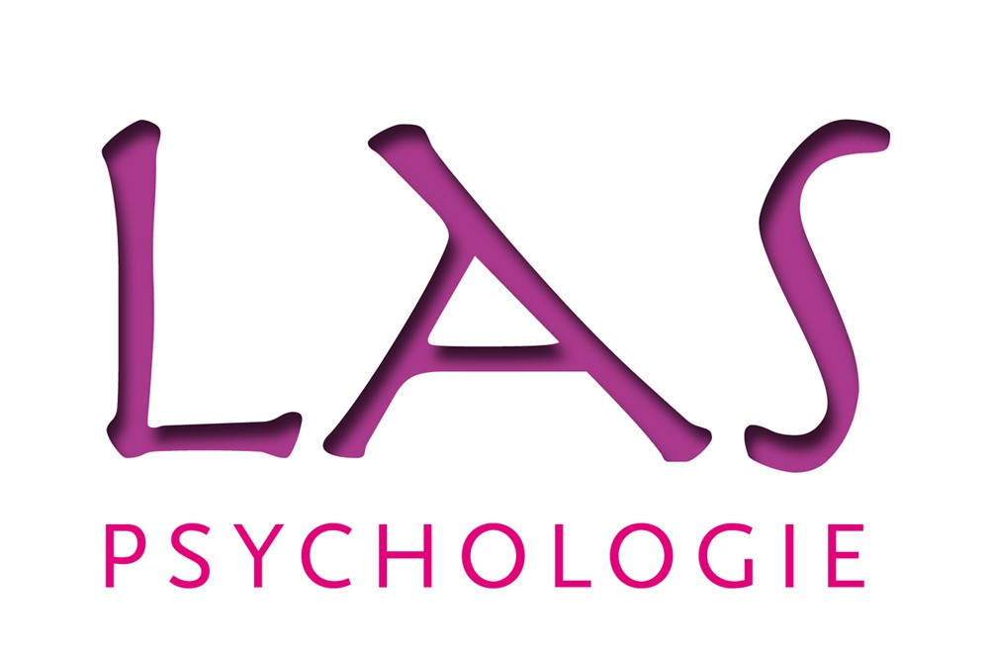 | Las Psychologie  Goirkestraat 43  5046 GD Tilburg  013-5453483  Contactpersoon:  Sylvia Las GZ-Psycholoog  info@laspsycholoog.nl
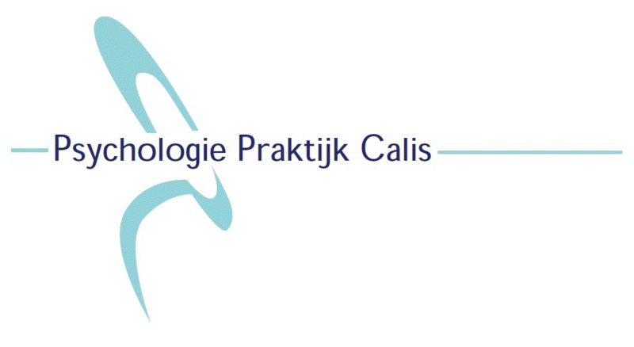 | Psychologiepraktijk Calis  Tramstraat 108  5104 GK Dongen  06-11210865  Contactpersoon:  Paul Calis Psycholoog  pjacalis@gmail.com
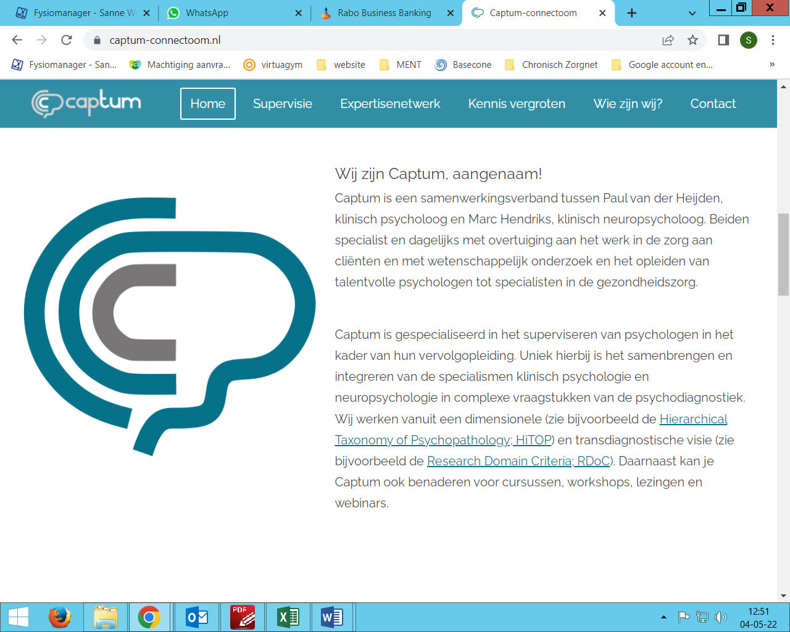 | Captum  www.captum.nl  Marc Hendriks - klinisch neuropsycholoog  Paul van der Heijden - klinisch psycholoog  In samenwerking met Heleen en Marian van der Vlugt (Pontifix BV in Berkel Enschot).

